ЗАЩИТИМ СВОИХ ДЕТЕЙ

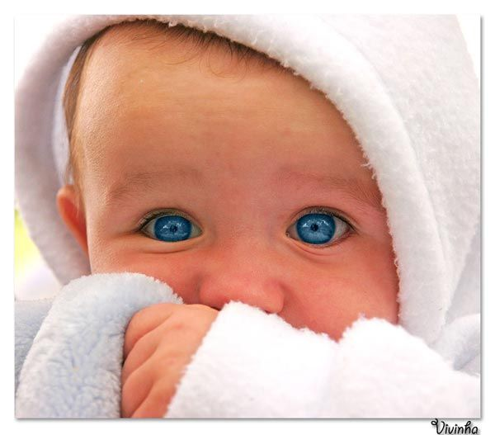

- Дети более уязвимы, чем взрослые, к условиям жизни.
- Дети более подвержены влиянию действий или бездействия правительств.
- Дети особенно уязвимы к эксплуатации и дурному обращению.
- Дети не голосуют, не имеют политического и экономического влияния. Слишком часто их голоса не слышны.

Права ребенка жить и воспитываться в семье.
Семейное воспитание позволяет обеспечить нормальное физическое, нравственное, интеллектуальное и социальное развитие.
Каждый ребенок имеет право жить и воспитываться в семье, насколько это возможно, право знать своих родителей, право на их заботу, право на совместное с ними проживание, за исключением случаев, когда это противоречит его интересам. Ребенок имеет права на воспитание своими родителями, обеспечение его интересов, всестороннее развитие, уважение его человеческого достоинства.

Права ребенка на общение с родителями и другими родственниками.
Ребенок имеет право на общение с обоими родителями, дедушкой, бабушкой, братьями, сестрами и другими родственниками. Расторжение брака родителей, признание его недействительным или раздельное проживание родителей не влияют на права ребенка. Ребенок, находящийся в экстремальной ситуации (задержание, арест, заключение под стражу, нахождение в лечебном учреждении и другое), имеет право на общение со своими родителями и другими родственниками в порядке, установленном законом.

Право ребенка на защиту.
Ребенок имеет право на защиту своих прав и законных интересов. Обращаем внимание, что защита прав несовершеннолетних детей и законных интересов детей осуществляется родителями (лицами, их заменяющих).

Права ребенка выражать свое мнение.
Ребенок вправе выражать свое мнение при решении в семье любого вопроса, затрагивающего его интересы, а также быть заслушанным в ходе любого соседнего или административного разбирательства. Учет мнения ребенка, достигшего возраста 10 лет, обязателен, за исключением случаев, когда это противоречит его интересам.

Права ребенка на имя, отчество и фамилию.
Ребенок имеет право на имя, отчество и фамилию. Имя ребенку дается по соглашению родителей, отчество присваивается по имени отца, если иное не предусмотрено законами субъектов Российской Федерации или не основано на национальном обычае. Фамилия ребенка определяется фамилией родителей. При разных фамилиях родителей ребенку присваивается фамилия отца или фамилия матери по соглашению родителей, если иное не предусмотрено законами субъектов Российской Федерации.

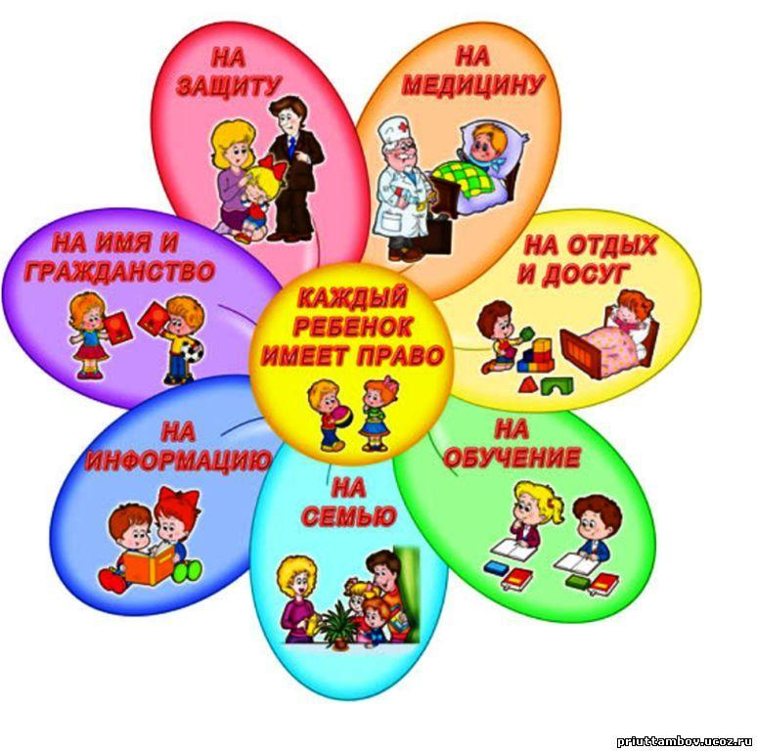

Право на защиту здоровья.
В своей стране дети должны получать самые лучшие средства лечения и помощь лучших врачей. Государство должно стремиться к тому, чтобы условия лечения болезней, восстановления и укрепления здоровья детей становились всё доступнее и качественнее.

